VPH1

MANUAL DE INSTALACIÓN Y OPERACIÓN DEL MONITOR COLOR

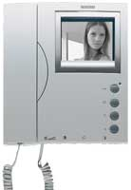

OPERACIÓN DEL MONITOR COLOR

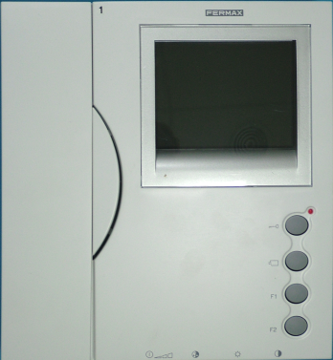
Led indicador monitor encendido
Botón ABREPUERTAS
Pulsar para abrir la puerta 1
Autoencendido monitor
Botón ABREPUERTAS
Pulsar para abrir la puerta 2
BOTONES
Apagado/Encendido, Color, Contraste y Brillo

CONTACTAR CON UNA PLACA DE CALLE DESDE LA VIVIENDA
Descuelgue el teléfono, el sistema intentará realizar la conexión con la Placa de Calle. Hasta que la conexión no se haya efectuado se oirá por el auricular un tono continuo, éste desaparecerá una vez establecida la comunicación.
En el caso de haber varias puertas de acceso, si descuelga el teléfono sin que ningún led esté encendido el sistema no intentará realizar ninguna conexión.
En el caso de una puerta de acceso, si descuelga el teléfono el sistema automáticamente intentará realizar la conexión.
Cada conexión tiene un tiempo limitado a 2 minutos, pasado ese tiempo el sistema automáticamente desconectará emitiendo unos tonos discontinuos por el auricular.

ACCIONAR EL RELÉ DE APERTURA DE UNA PUERTA DE ACCESO.
Para poder accionar el relé de apertura de una puerta de acceso simplemente pulse el pulsador asociado a dicha puerta. (No hace falta descolgar el teléfono).

CONEXIONADO DE LA REGLETA INTERNA

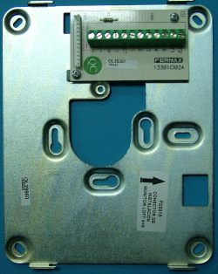

+ | - | M | V | CT | 1 | 2 | 3 | 4 | 6 | F1 | F2
+ 12V (+) | + 12V (-) | Masa/malla vídeo | Entrada vídeo | PTT | Abrepuertas 1 | Micrófono | Masa/Malla auricular | Zumbador | Auricular | Abrepuertas 2

